Общие сведения о библиотеке гимназии



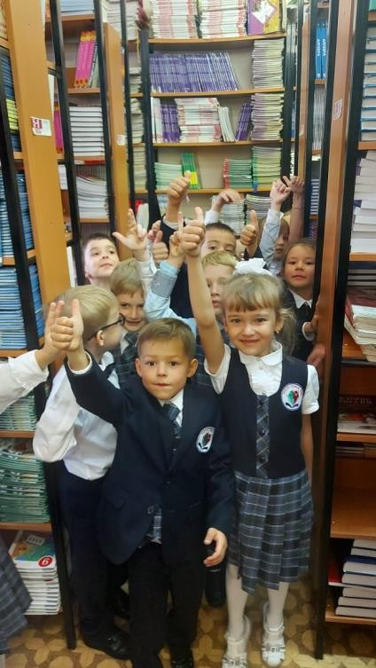

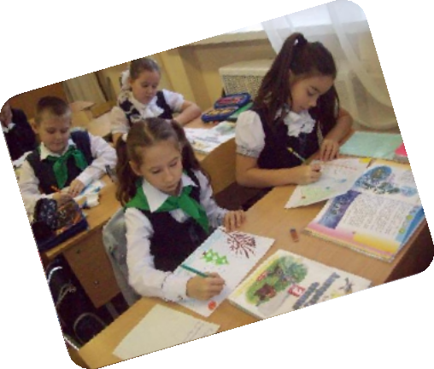
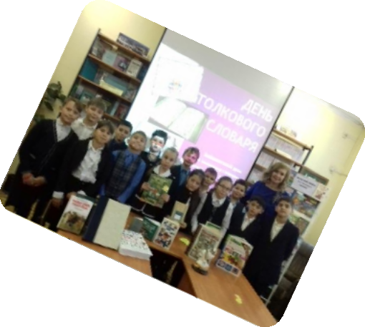

Библиотека Муниципального бюджетного
общеобразовательного учреждения
Школа № 174» была образована в 2002 году со дня основания школы. В штате библиотеки 1
сотрудник.

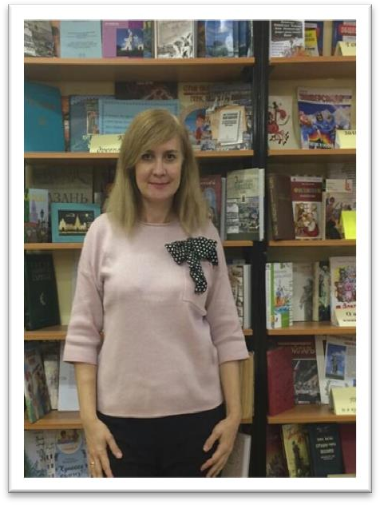
Заведующая библиотекой: Байкова Лилия Рафиковна

Образование: высшее,
Казанский государственный институт культуры,
библиотечно-информационный факультет, 1991 г.

Квалификация: Общий стаж работы: 25 лет, в
библиотеке МБОУ «Гимназия № 174» Советского района, г. Казани - 9 лет.

Режим работы:

8.00-16.00 - понедельник – обслуживание читателей 1-4 классы
8.00-16.00 - вторник – обслуживание читателей 5-6 классы 8.00-16.00 - среда – обслуживание читателей 7-8 классы 8.00-16.00 - четверг – обслуживание читателей 9-10 классы 8.00-16.00 - пятница– обслуживание читателей 11 классы Суббота, воскресенье – выходной

Сведения о фонде школьной библиотеки

Общий фонд библиотеки на 01.09. 2020 года составляет 24257 экземпляров.
Общее количество учебного фонда – 19376 экземпляров книг (из них федерального перечня – 15573, регионального перечня - 3803)
Общее количество библиотечного фонда, подлежащее инвентарному учету (кроме учебников)
- 2710 экземпляров книг.
Художественной литературы всего 1560, на русском языке - 789 экземпляров, на татарском языке 771 экземпляр.
Справочной литературы на русском языке - 216 экземпляров, на татарском языке 122 экземпляра.
Отраслевой литературы – на русском языке 441 экземпляра, на татарском языке 367 экземпляров.
Брошюр- 337 экз.
Учебные пособия на электронных носителях– 118 экземпляра.

Материально-техническая база библиотеки:
Общая площадь библиотеки – 75.28 кв. м.
Библиотечное оборудование: стеллажи двухсторонних - 20 и односторонних - 10, книжные шкафы- 4, библиотечный комплекс (библиотечная кафедра и каталог) - 1, конференц - стол в читальном зале - 1, мягкие кресла – 2, переносные выставочные стеллажи – 2, стулья- 20.
Оборудование: мультимедийное оборудование, сеть Интернет, компьютеры - 4, зона wi-fi, принтеры -1.

Цели библиотеки соотносятся с целями гимназии:
Формирование общей культуры личности учащихся на основе усвоения обязательного минимума содержания общеобразовательных программ, их адаптации к жизни в обществе, создания основы для осознанного выбора и последующего освоения профессиональных программ, воспитания гражданственности, трудолюбия, уважения к правам и свободам человека, любви к окружающей природе, Родине, формирование здорового образа жизни
Миссия библиотеки гимназии
Библиотека гимназии предоставляет информацию и идеи, имеющие фундаментальное значение для успешной деятельности в нашем сегодняшнем мире, который все больше строится на информации и знаниях. Библиотека гимназии вооружает учащихся навыками непрерывного самообразования и формирования установки на ответственное и активное отношение к своему здоровью.

Основными задачами библиотеки гимназии являются:

- Обеспечение учебно – воспитательного процесса и самообразования путём библиотечного и информационно – библиографического обслуживания учащихся и педагогов.
- Совершенствование форм и методов работы с читателями в целях развития их познавательных интересов и творческих способностей, общей и читательской культуры личности.
- Выявление информационных потребностей и удовлетворение запросов педагогических кадров школы в области новых информационных технологий и педагогических инноваций.
- Формирование у школьников навыков независимого библиотечного пользователя, информационной культуры чтения.
- Работа по совершенствованию справочно – библиографического аппарата библиотеки, компьютерная каталогизация и обработка информационных средств (книг, журналов, газет, видеоматериалов).
- Расширение библиотечного фонда, своевременное пополнение учебной, художественной и методической литературой.

Основные функции библиотеки:
Библиотека гимназии как социальный институт призвана выполнять следующие основные функции:





образовательную — содействие образованию и воспитанию личности учащихся посредством предоставления информационных ресурсов и услуг; формирование информационной культуры всех участников образовательного процесса в школе;

информационную — обеспечение доступа к информации, удовлетворение информационных потребностей учащихся, учителей и других категорий работников общеобразовательных учреждений с использованием, как собственных информационных ресурсов, так и ресурсов других библиотек, библиотечных и информационных сетей и систем;

культурную — обеспечение духовного развития читателей, приобщение их к ценностям отечественной и мировой культуры, создание условий для репродуктивной и продуктивной культурной деятельности;

досуговую — содействие содержательному проведению свободного времени учащихся, создание творческой коммуникативной площадки.

Обслуживание читателей библиотеки:
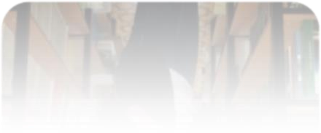

Обслуживание читателей библиотеки гимназии осуществляется на абонементе и читальном зале. Книжный фонд расположен в зонах открытого и закрытого доступа. Это позволяет детям свободно выбирать литературу, знакомиться с ней на представленных книжных выставках и тематических полках.
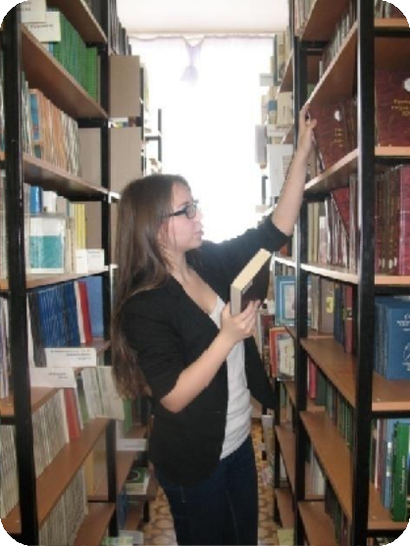
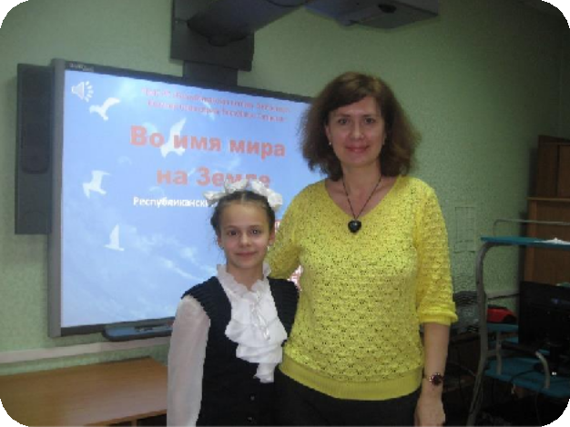


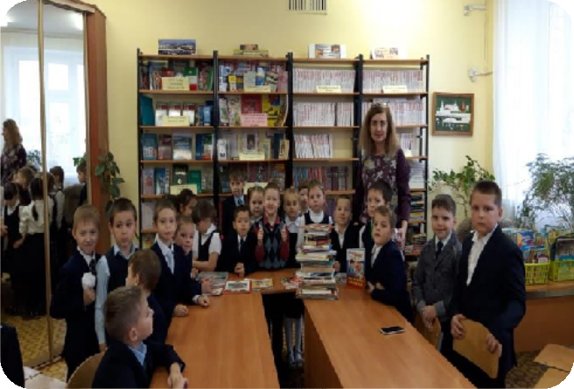
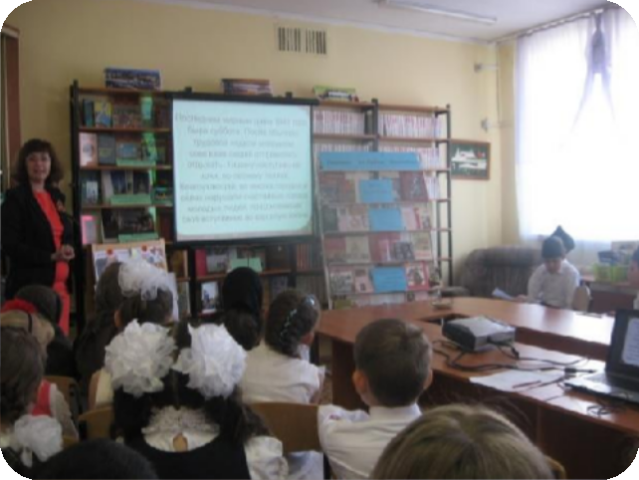

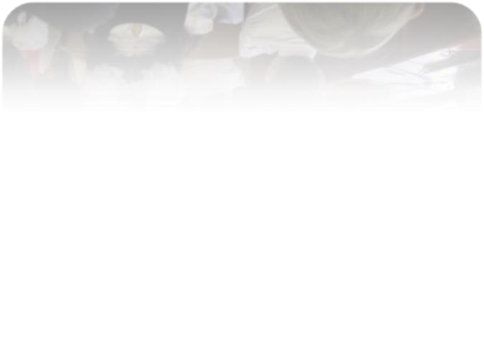
В читальном зале для посетителей широко представлены справочные и энциклопедические издания, периодические издания (газеты и журналы), отраслевая и художественная литература.

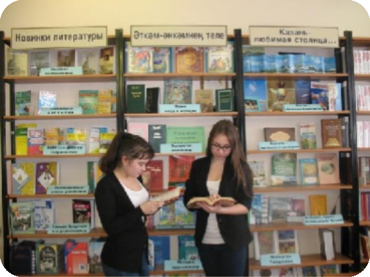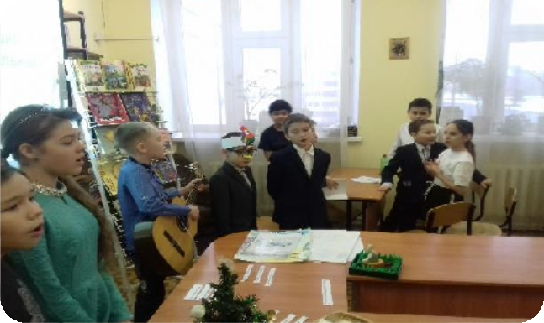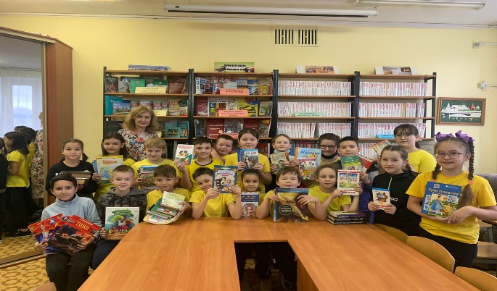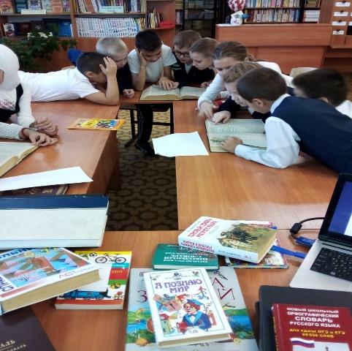

Ресурсы библиотеки

В школьной библиотеке, согласно требованиям ФГОС ОО используются
информационные ресурсы, являющиеся основой реализации целей учебного процесса. Информационные ресурсы школьной библиотеки это:

- электронные учебные материалы и образовательные ресурсы Интернета (выход в интернет);
- ЛитРЕС: ШКОЛА, АБИС РУСЛАН;
- печатные образовательные ресурсы по всем предметам учебного плана в фонде (учебники, учебные пособия, методические разработки, программы, поурочные разработки по предметам);
- дополнительная литература в фонде (периодические издания);
- ресурсы, создаваемые участниками образовательного процесса (электронный каталог, электронная почта).

Школьный библиотекарь является проводником этих ресурсов.

